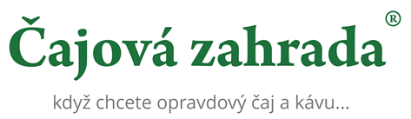

12. 12. 2019

TZ – Cukr v kávě: sladká neřest, za kterou je třeba se stydět?

Jedna jediná lžička cukru dokáže rozdělit místnost plnou milovníků kávy na dva nesmiřitelné tábory. Zatímco je míchání kávy s mlékem tolerováno s odkazem na staré koloniální zvyky, cukr často tvoří pomyslnou hranici, kterou leckdo odmítá překročit. Proč se baristé netváří nadšeně, když si zákazník sype cukr do espressa? A je cukr v kávě opravdu tak velký hřích?

Nejspíš všichni víme, že cukr dokáže udělat v těle pěknou paseku. Proč si ale neosladit chvilku klidu nad šálkem dobré kávy? Důvod není jen ve zkostnatělých pravidlech. Pěstitelé a producenti kávy se svým zrnům pečlivě věnují. Kromě toho, že rostlina vyroste ve správných podmínkách, se musí též dobře sklidit, usušit a náležitě upražit. A i při dobrém zabalení, skladování a namletí je příprava vyváženého šálku kávy stále umění. Kvalitní nápoj se vyznačuje celou řadou chuťových tónů. Přidáním cukru se nejenom potlačí hořkost, ale část těchto delikátních chutí se vytratí. Z pohledu kávového konzervativce z nápoje po oslazení zmizí pečlivě piplaná rovnováha.

Za lžičku cukru, která se rozpustí v šálku kávy, který jste si objednali nebo připravili, se však nemusíte stydět. Někteří ocenění baristé sami přiznávají, že si sami kávu sladí. Kávu si dopřáváme kvůli požitku, a pokud si ji víc užijete oslazenou, není důvod se kát. Můžete se však zamyslet se nad tím, jestli by vašim chuťovým buňkám víc nelahodila jiná odrůda. Pohrajte si se svým kávovým menu a zkuste najít tu pravou kávu, při jejímž pití na cukr ani nepomyslíte.

Pochutnejte si například na guatemalské kávě Maragogype, která se vyznačuje chutí tropického ovoce a čokoládovými tóny. Ovocně-čokoládovou charakteristiku má též australská káva odrůdy Bourbon, najdete v ní však nezvykle nízký obsah kofeinu. Kubánská káva je zajímavá tím, že neobsahuje tolik kyselin jako jiné středoamerické kávy, objevíte v ní kouřové tóny a třeba chuť karibského rumu. Její sladká vůně vás přenese na pole s cukrovou třtinou. Mexická káva zachutná všem, kdo milují ve svém šálku lehkost a citrusové tóny. Protikladem je káva z Kamerunu – intenzivní, se sladkou chutí čokolády a oříšků. Opravdovým gurmánským vrcholem je pak Jamaica Blue Mountain. Díky své vyvážené chuti, jemnému aromatu s kakaovou dochutí a přísným kontrolám při pěstění a produkci je považovaná za jednu z nejkvalitnějších káv na světě.

Sestavte si své lahodné kávové menu v e-shopu Latino Café nebo kamenných obchodech Čajové zahrady.

Více na www.cajova-zahrada.cz nebo na www.kava-arabica.cz.

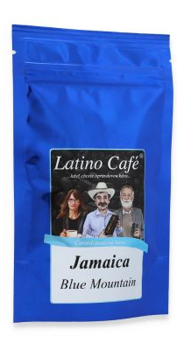

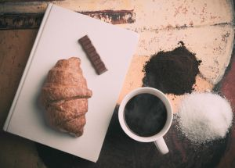
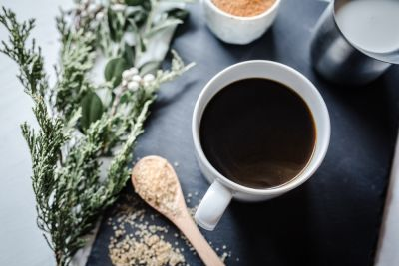

Kontakty:

Čajová zahrada Mediální servis:
Veletržní 590/30 cammino…
170 00 Praha Dagmar Kutilová
TEL: +420 266 711 195 e-mail: kutilova@cammino.cz
EMAIL: info@cajova-zahrada.cz tel.: +420 606 687 506
www.cajova-zahrada.cz www.cammino.cz
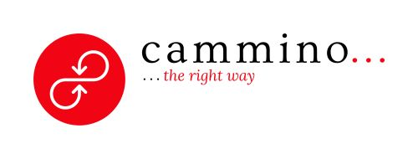
www.kava-arabica.cz

